# Lista de exercícios 07

Orlando Krause

## Questão 01:

Conteúdo do arquivo utilizado: “Frase a ser resumida”.

Algoritmo MD5:

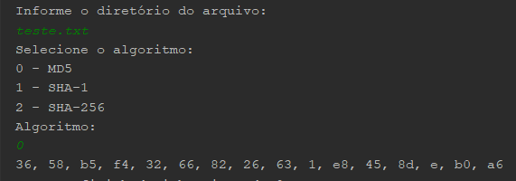

Algoritmo SHA-1:

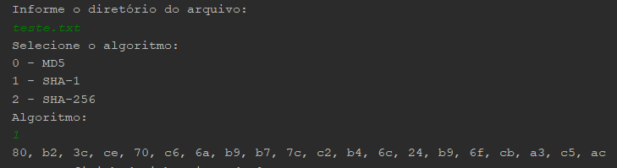

Algoritmo SHA-256:

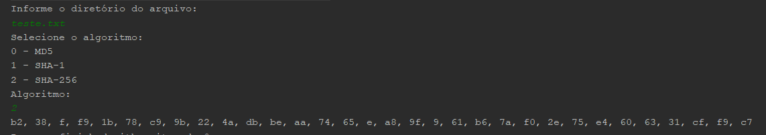

## Questão 02:

Os arquivos de hash utilizados foram gerados a partir da saída da questão 1.

Algoritmo MD5:

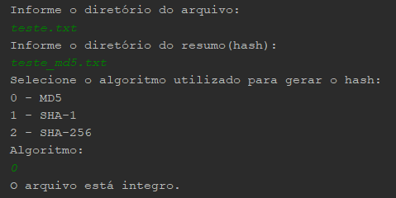

Algoritmo SHA-1:

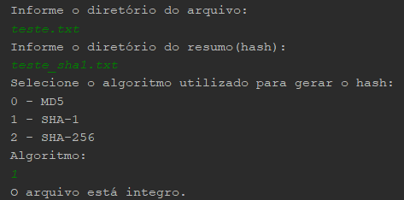

Algoritmo SHA-256:

